В 2024-2025 учебном году в дошкольных образовательных учреждениях Бугурусланского района проводилась работа в соответствии с планом работы РМО.

Методическая тема РМО: «Совершенствование педагогического мастерства на основе современных требований и передового опыта.»

Цель: Развитие творческого потенциала личности педагога через активное участие в работе РМО, мероприятиях различного уровня и трансляции педагогического опыта.
В 2024-2025 учебном году в дошкольных образовательных учреждениях Бугурусланского района проводилась работа в соответствии с планом работы РМО.
Методическая тема РМО: «Совершенствование педагогического мастерства на основе современных требований и передового опыта.»

Цель: Развитие творческого потенциала личности педагога через активное участие в работе РМО, мероприятиях различного уровня и трансляции педагогического опыта.

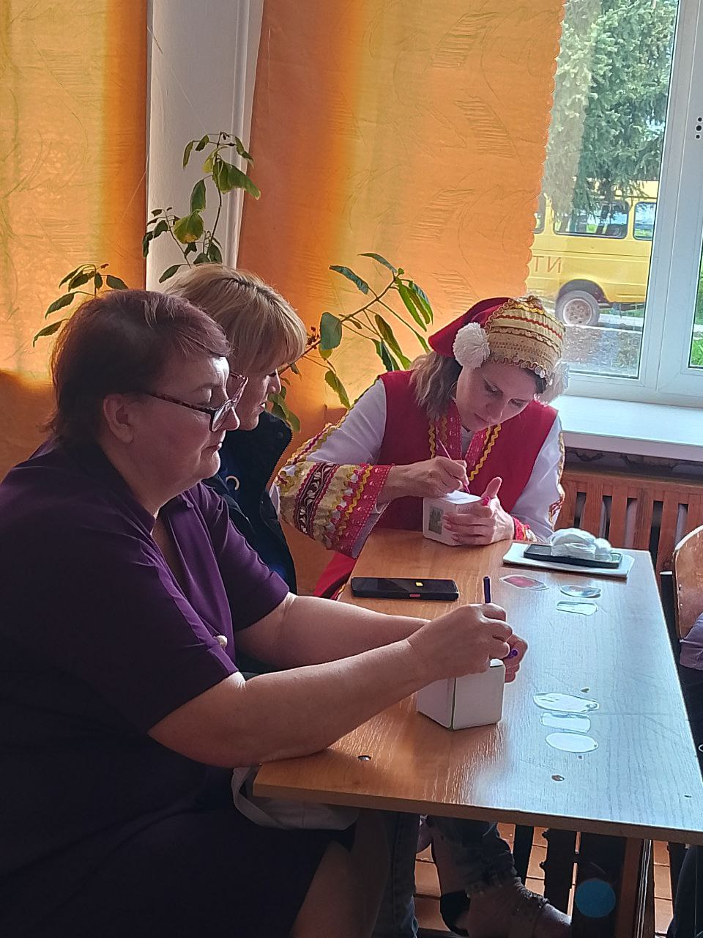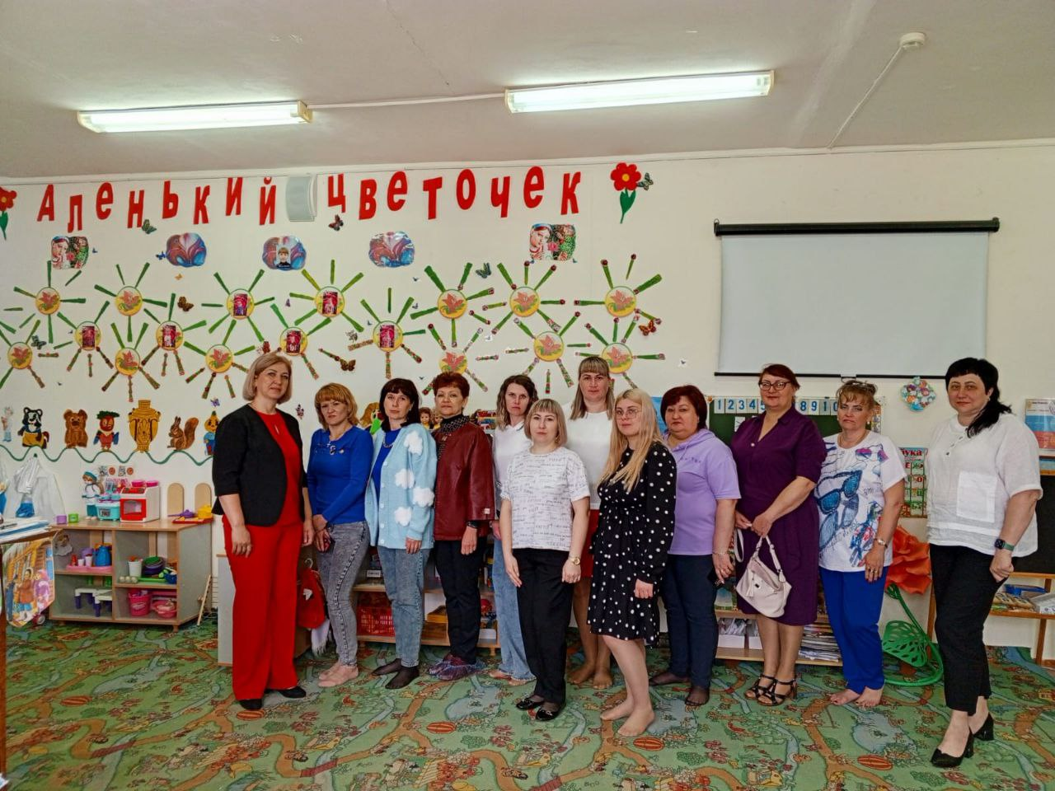

На базе МБДОУ «Михайловский д/с «Буратино» прошел муниципальный этап конкурса «Моя прекрасная няня», в котом принимали участие младшие воспитатели ДОУ/ДОО. Каждая представительница продемонстрировала свое рабочее место, в виде презентации, свою компетенцию и свои увлечения. Все участники и победители были отмечены грамотами и ценными призами.

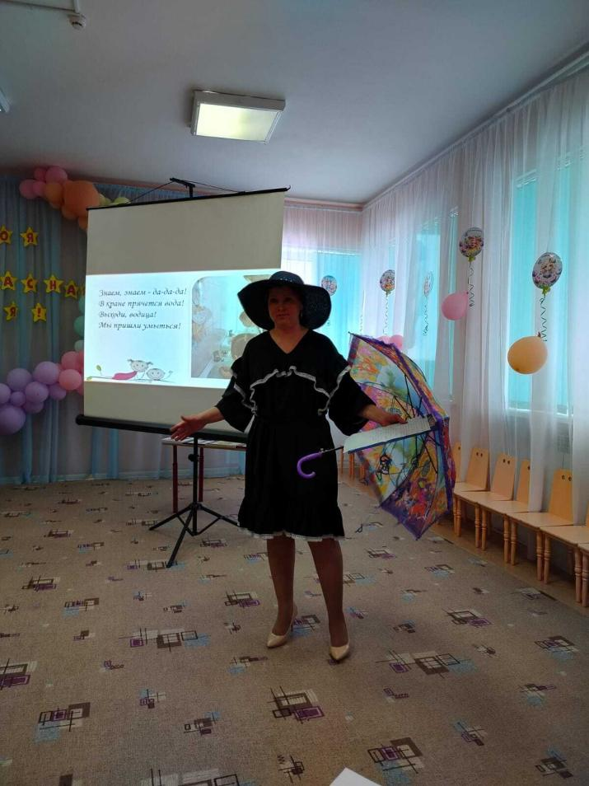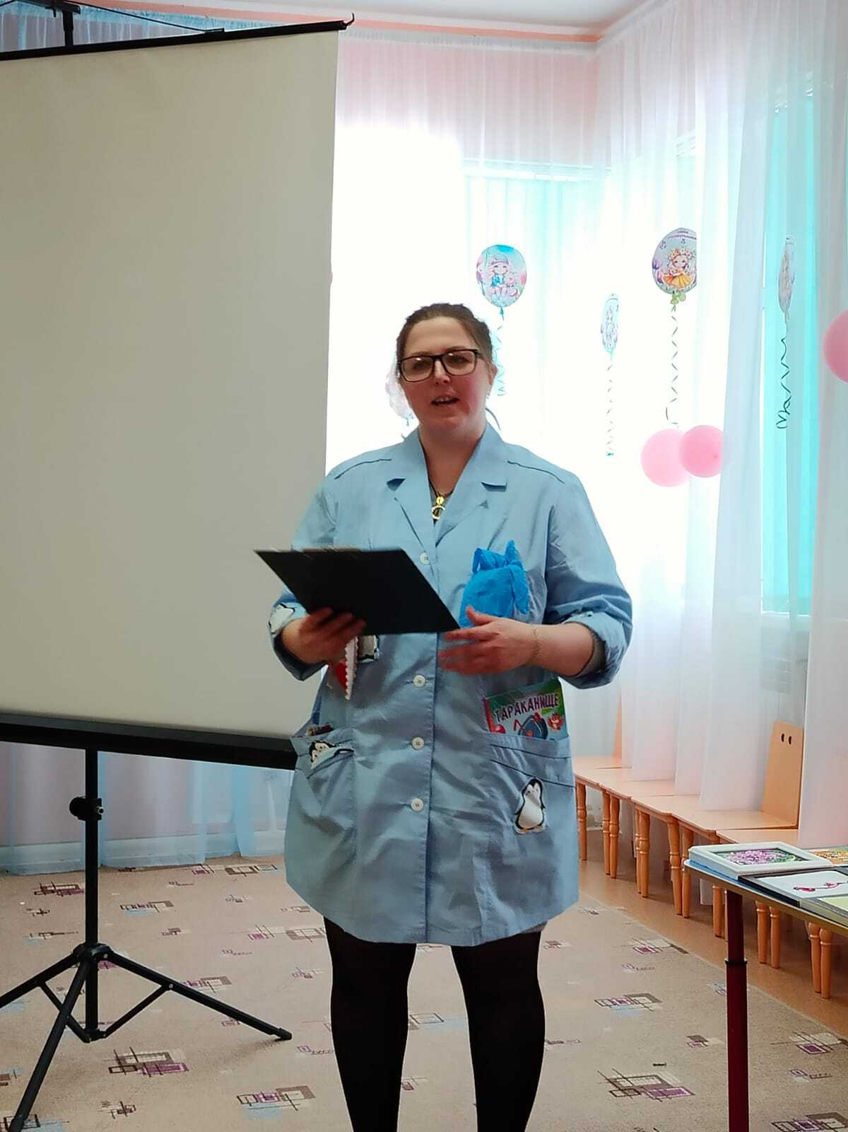
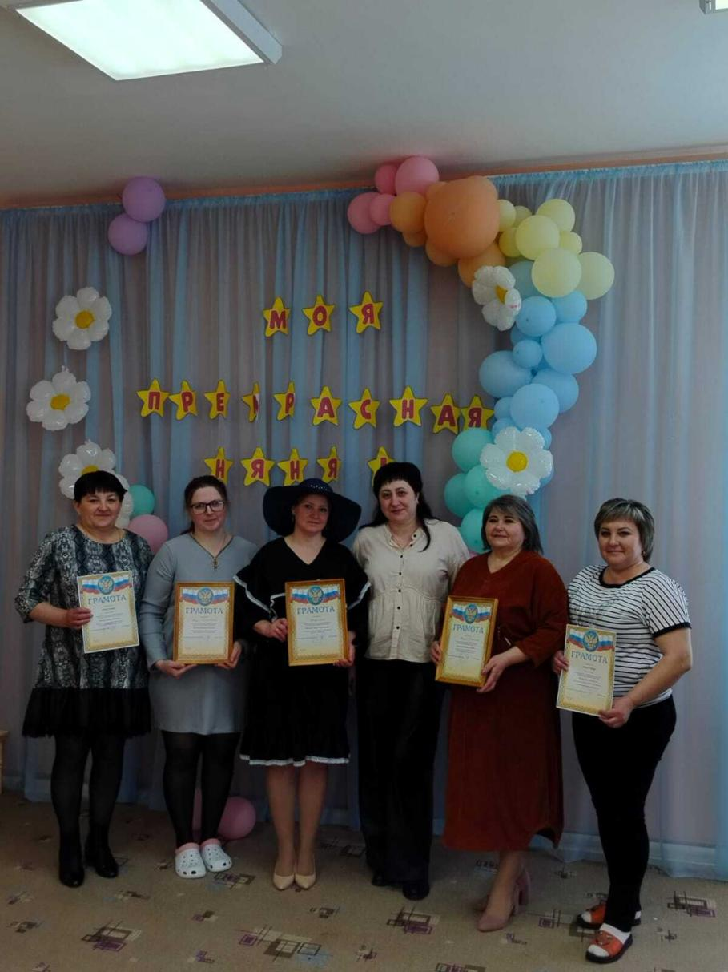
В дошкольных образовательных учреждениях Бугурусланского района была проведена информационно-пропагандистская акция "Автокресло – детям", направленная на улучшение безопасности детей на дорогах. Акция включала в себя серию мероприятий. Эти мероприятия включали в себя разъяснительные беседы и консультации для сотрудников детских садов и родителей воспитанников. Цель акции – повысить ответственность взрослых за жизнь и безопасность детей, убеждая их в необходимости использования детских автокресел. В рамках акции были использованы различные методы информирования: лекции, раздаточные материалы, демонстрации и т.п., чтобы донести до родителей важность правильной перевозки детей в автомобилях.
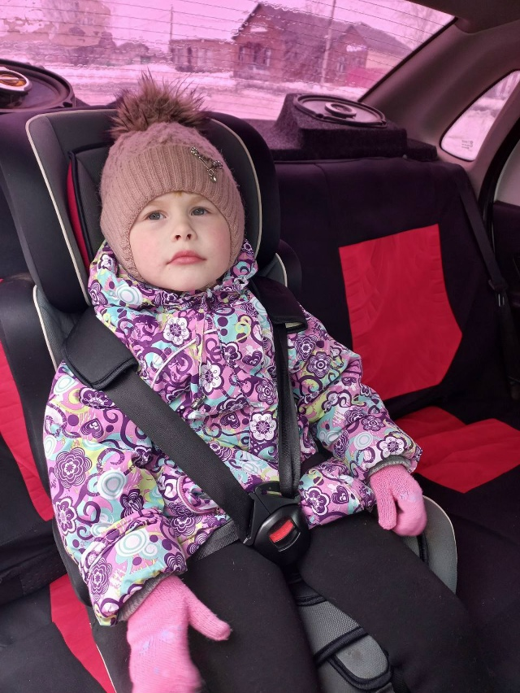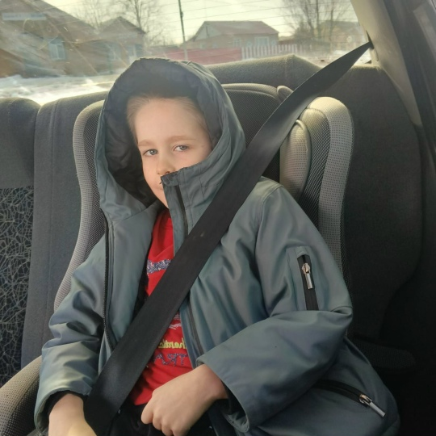

"Эколята-дошколята защитники природы"
23 апреля воспитанники дошкольных образовательных учреждений Бугурусланского района познакомились со сказочными героями-эколятами и узнали об особенностях каждого из них. Обсудили проблемы экологии и сохранения природы, прослушали торжественный «Гимн эколят», прочитали стихи о них и о том, чем они занимаются, приняли решение вступить в ряды защитников природы, произнеся «Клятву эколят».
Сами герои и их забота о природе оставили положительные эмоции у детей и желание сохранять и беречь природу! Воспитанники были награждены медалями "Эколенок".
Подобные мероприятия способствуют формированию экологической культуры дошкольников, расширяют их представления о животных разных систематических групп, формируют познавательный интерес к изучению окружающего мира.
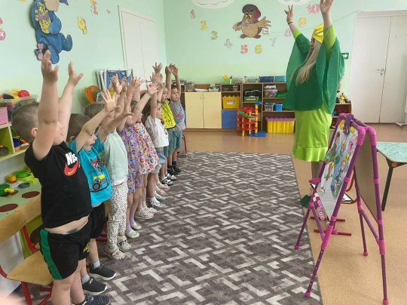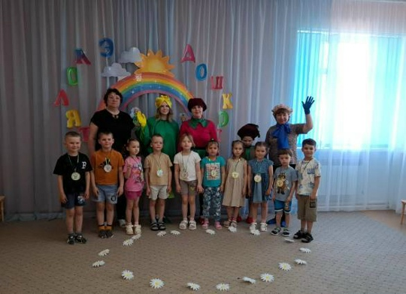

В преддверии праздника 9 мая, в дошкольной группе "Аленький цветочек" Аксаковской средней школы, 5 мая прошёл тематический день "Никто не забыт, ничто не забыто". Воспитатели рассказали детям о важных моментах нашей истории, доступно объяснили, что такое День Победы, почему мы так свято к нему относимся, почему это радостный праздник "со слезами на глазах", почему нам нельзя его забывать. Дети познакомились с понятиями "подвиг", "героизм"; узнали имена героев и их подвиги, читали произведения о войне, рассматривали иллюстрации, открытки военной тематики, с большим азартом участвовали в спортивных эстафетах, где показали свои физические качества: быстроту, силу, ловкость и взаимовыручку.
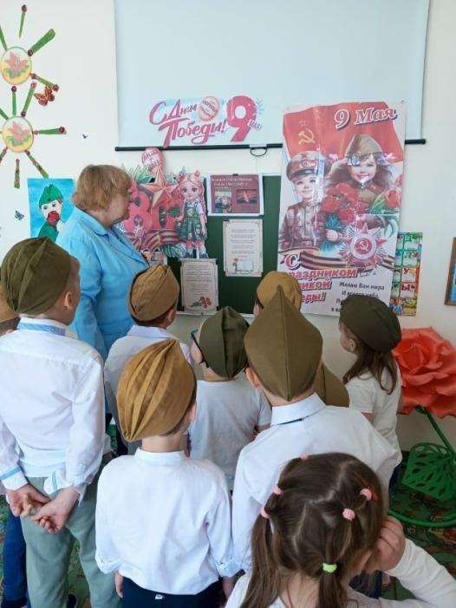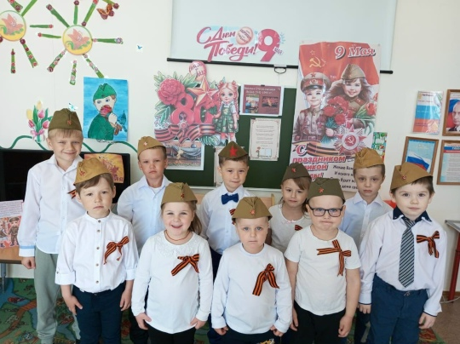

9 мая 2025 года исполняется 80 лет со дня исторической Победы советского народа в Великой Отечественной войне. Чтобы ещё раз с благодарностью вспомнить тех людей, что победили в Великой Отечественной войне, был организован танцевальный флешмоб «Вальс Победы».
В композиции «Вальс Победы» отражена тихая скорбь и светлая радость людей, победивших в той страшной войне.
Ребята старшей и подготовительной групп Михайловского детского сада «Буратино» приняли участие в танцевальном флешмобе и танцевали вальс в память о наших прадедах.
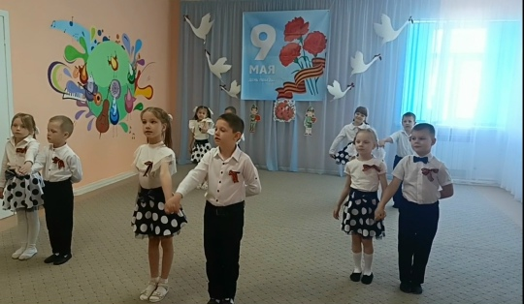
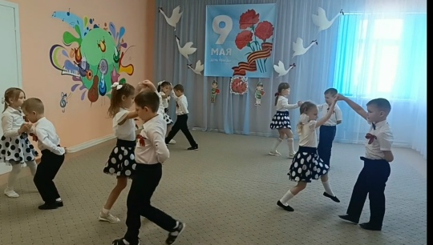

"День России - главный праздник Великой страны"
Этот праздник - символ гордости и единства нашей страны, и мы хотим, чтобы дети знали о его значении и истории! Для ребят детского сада была проведена интерактивная со сказочными героями. Весёлая Забава и Баба-Яга веселились вместе с ребятами. В течение мероприятия прошли веселые игры и конкурсы, связанные с символами России. Ребята узнали о историческом значении каждого символа, его важности и роли в жизни россиян, смогли проверить свои знания и продемонстрировать командный дух в дружной атмосфере. В завершение нашего мероприятия ребята с большим удовольствием приняли участие в флешмобе. Танец стал ярким аккордом всего праздника и позволил детям проявить свои эмоции, энергию и чувство единства.
